2012暑期启东中学学习报告
江苏省华罗庚中学数学党员小组
当今时代是要求人们终生学习的时代。特别是我们年轻人，不加强学习，不实现知识的不断更新就必然会被社会所淘汰，就不能成为新时期一名合格的共产党员，加强学习是当前一项最紧迫的任务。在市教育局和学校的关怀下，为学习借鉴外地先进教育教学工作经验，促进我市高中教育教学工作稳步、持续、快速发展，进一步提高教育教学质量，今年暑期我们数学党员小组一起去启东就教育教学情况进行了专题学习考察，现将考察情况总结汇报如下：
一、考察学校的基本概况
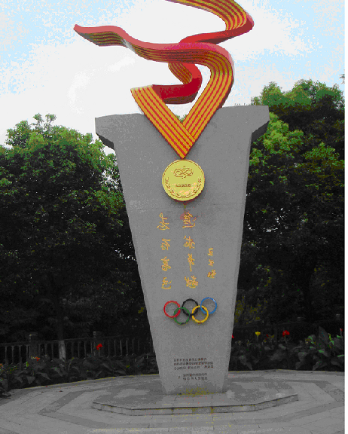
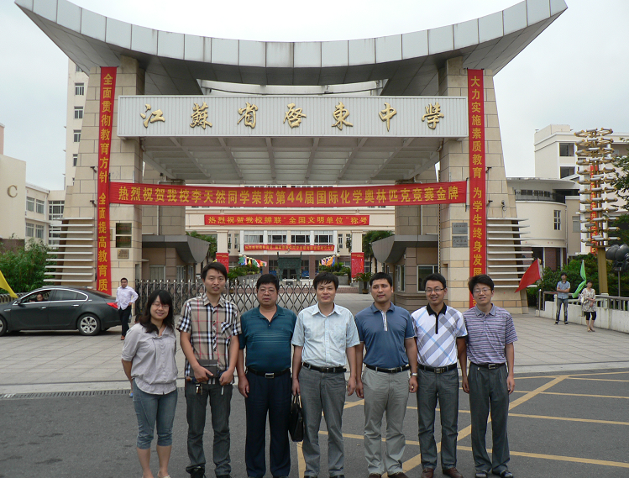
2012年7月22日下午我们数学组一行来到了被评为南通市十佳校园、南通市“建国50周年十大新景观”之一的启东中学。该校师资力量雄厚，在职教师中，有博士1人，硕士42人，享受国务院特殊津贴专家1人。全国教育系统劳动模范2人，特级教师5人，省中青年专家3人，省333工程培养对象1人，高级教师136人，南通市级骨干教师和学科带头人40人，启东市骨干教师和学科带头人36人，其中教授级高级教师一人。
启东中学全面贯彻教育方针，把“面向全体学生促进全面发展，培养特色人才，为学生终身发展奠基”作为自己的办学理念。近几年来，高考重点大学上线率达$\text{90}$%以上，每年都有20人左右考取清华、北大。学生的个性特长得到充分的张扬，在国际中学生奥林匹克竞赛中共获14块金牌2块银牌，被媒体誉为“人才培养的沃土，奥赛金牌的摇篮”。
二、考察并交流学校在高中教学中的做法
1、教学与育人、培养习惯与提升质量，齐头并进，相辅相成，相得益彰。 教育是一个系统工作、总体工作，不是一节课、一个功夫或者一个绝招就能怎样的。考察学校教学质量的持续提升，均与他们避免了大而化之、笼而统之的德育教育，扎实开展习惯培养密切相关。
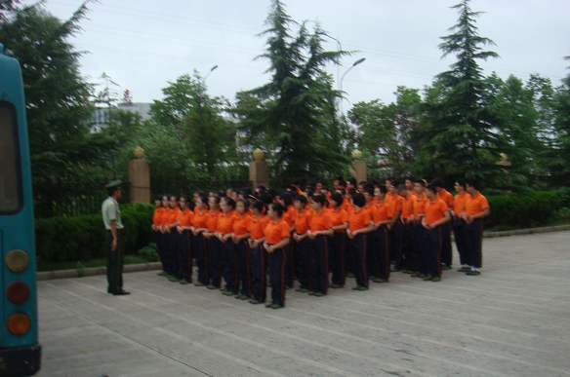
我们当天下午到达启东中学的时候，正好赶上新高一军训，外面下着蒙蒙细雨一点也没有影响他们训练的热情，实际上军训也是培养良好习惯的开始。学生的自我管理和良好行为习惯养成了，学生自主学习的习惯也在潜移默化中逐渐养成，班风、校风好了，学风当然也就好了，质量提高也就是水到渠成的事情了。
2、立足课堂，勇于创新，探索了一条低耗高效的教学改革之路。
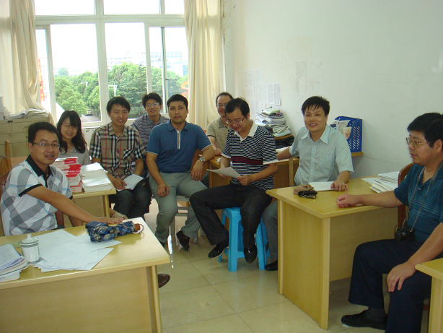
启东中学在新一轮课程改革来临之际，确立了“课堂教学四变三结合”的教学指导观，备课的角度强调“用学生的眼光看教材”，从教师的教法突出“教给方法”。 启东中学认为课堂的质量来自师生课前的精心准备，因此，实行“教学合一”的讲学稿。“提前备课、轮流主备、集体研讨、优化学案、师生共用”。学生在阅读教材的基础上尽可能的完成讲学稿，第二天早上上交，组长检查汇总记录，教师抽查，随机切入课堂，其实质是学习前移，老师总是带着教学的预判进入教室，学生带着问题与老师们交流，提高了课堂效率。
3、抓实抓好教学常规，抓严抓细教学过程
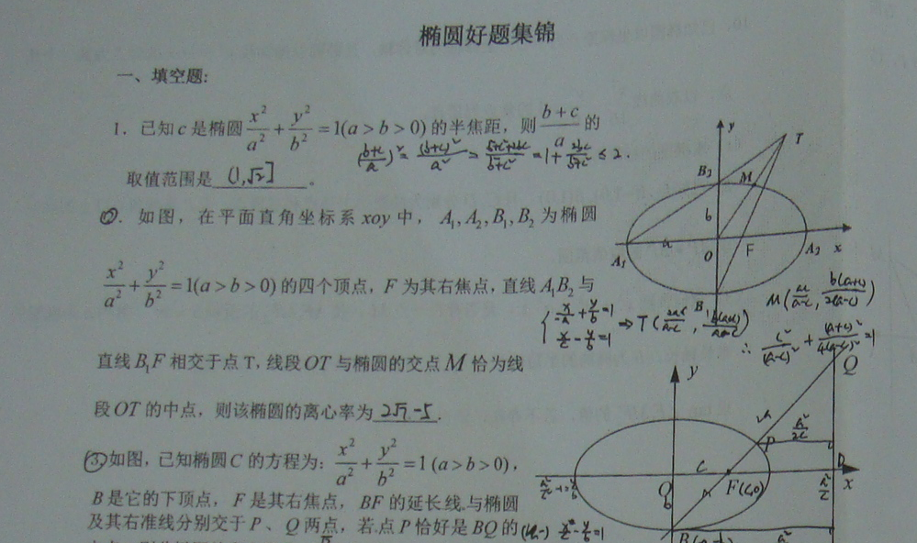
常规决定管理水平，细节决定教学成败。启东中学周六全天自习，周日学生自习，老师自愿过来批作业，期间也可以限时作练习。学校以常规管理基本要求为准则，以教学为中心，制定了备、讲、改、辅、考的过程管理目标，都有硬杠杠。
以作业布置和批改为例，实行“三统一”“三及时”即统一作业布置要求，
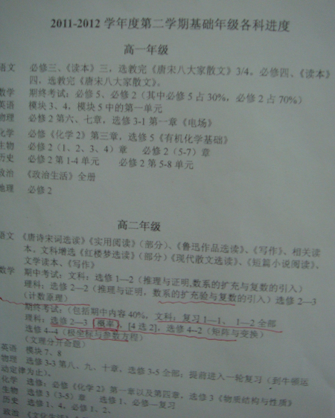
统一批改要求，统一建立学生错题档案，做到及时发现、及时反馈，及时矫正。集体备课方面，由主备教师提前一周备草稿，其他查阅课标、考纲、教辅资料，以备集体备课时研讨。为避免个别教师有所隐瞒，备后，教师互相听课，看是否按集体研讨上的课，内容多了还是少了，进行相应的处罚。在阶段性学习效果反馈方面，实行“三清”。
在本次参观学习方面我们还看到了启东中学在高三复习后半部分还进行了“好题集锦”方面的归类，帮助学生进行整理归纳提升。
4、锻造一支博学敬业 高尚奉献教师队伍
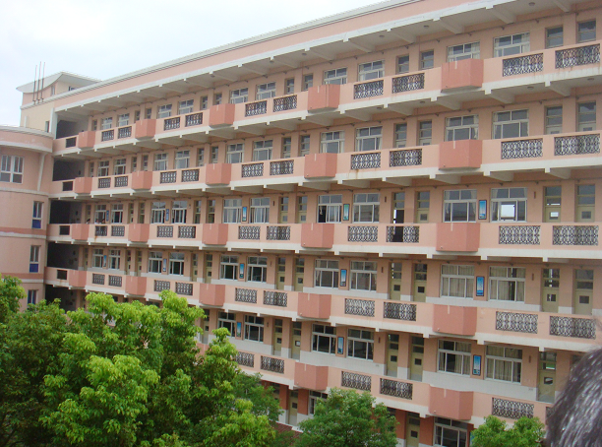
“博学敬业 高尚奉献”是启东老师和我们分享的他们心中对教师的一种最求。教师不但是知识的传授者，而且是道德的引导者，思想的启迪者，心灵世界的开拓者，情感、意志、信念的塑造者。高尚的师德，是教师灵魂，是教师从事教育教学活动的先决条件。 教师面对的是学生，进行的是“育人”的工程，因而教师要具有高度的爱岗敬业精神，才会有强烈的使命感并把整个生命和毕生精力投入到教育教学工作中去，坚持为人民服务的宗旨，全心全意为学生、家长和社会服务，努力满足人民群众对高质量教育的要求和让子女接受优质教育的迫切愿望。教书育人这一个系统工程，更加复杂化、更加系统化、更加科学化了。教师作为“人类灵魂的工程师”，要能出色地搞好这一工程，就必须练就高超的教育教学技能。要自觉加强业务进修，与时俱进，更新观念要不断提升学力水平，要有精湛的教学艺术教师，要从经验型向科研兴教型转轨。这就是新时代的教师形象。
总之：这次启东之行我们受益匪浅，我们感受到了与江苏省一流学校的差距，但是临渊羡鱼，不如退而结网。我们有信心，也有决心在这次考察学习之后，在校领导关怀下，把启东学到的东西发扬光大，再创华中的新辉煌。

参加人员名单：
尤解祥 乔红亮 曹斌 刘雪华 王国俊 强源 俞文虎

